残疾人工作简报

第57期

攀枝花市东区残疾人联合会 2019年11月 26日

东区残联全面开展脑瘫儿童康复训练

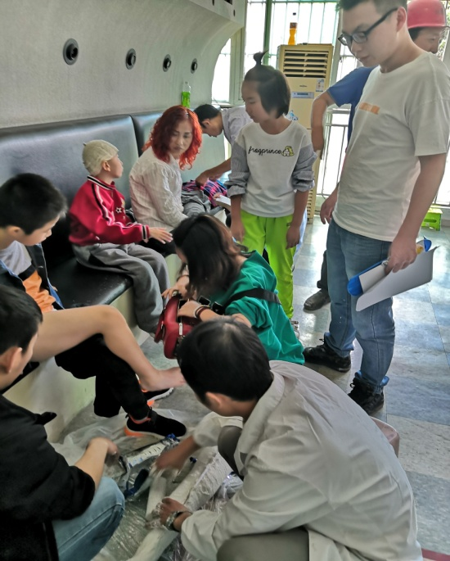
为进一步落实脑瘫儿童康复政策，让东区0-12岁贫困家庭脑瘫儿童得到“精准”的康复服务。东区残联按照市残联指示精神，根据5月初制定的《2019年攀枝花市东区脑瘫儿童康复救助项目实施方案》要求，区残联专干专委们以“量服”入户、电话调查等多种形式对0-12岁东区户籍贫困家庭脑瘫儿童进行了全面筛查和审核，最终确定20名康复训练救助对象。
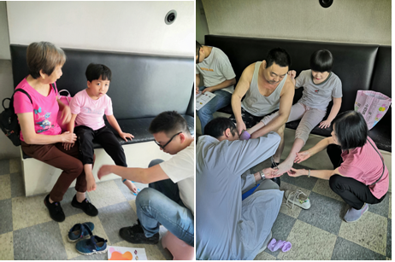
10月 30日，由攀枝花市残联委托攀枝花市午跃科技有限公司为第三方代理机构全面开展脑瘫儿童筛查取型。攀枝花市午跃科技有限公司将根据东区对象名单，通过仪器筛查、专家测评等多种方式免费給东区辖区脑瘫儿童做等级筛查，为有康复需求的脑瘫儿童提供专业的康复训练评估等等相关康复服务。至今，在康复训练评估服务中，康复医生与残疾儿童家长详细的交流，耐心沟通，进一步掌握了残疾儿童的病史及生活、身体及心理状况，结合每一位残疾儿童的康复训练进展情况，提出了个性化的建议，按照现代康复治疗与传统康复治疗相结合、智能化康复治疗与个性化康复治疗相结合的原则，为患儿制定了全面、系统、规范的康复治疗方案。通过与残疾儿童家长座谈，回答了与会家长们提出的问题。
下步，攀枝花市午跃科技有限公司将根据实际取样、筛查和评估结果，于11月底12月初为脑瘫儿童对象做矫形肢具、穿戴等一系列的康复服务。此次服务启用后将为给辖区内的0-12岁的脑瘫残疾儿童提供精准康复服务，同时缓解了残疾儿童及家庭去外地康复带来的交通、生活等不便，减轻了脑瘫儿童家庭的经济负担，增强群众的获得感，提高了满意度。

